 Asignatura: Ciencias Octavo Básico.

Profesora: Anita Martínez Ambiado.

Repasamos en casa.

Nombre: _____________________________________________________________________

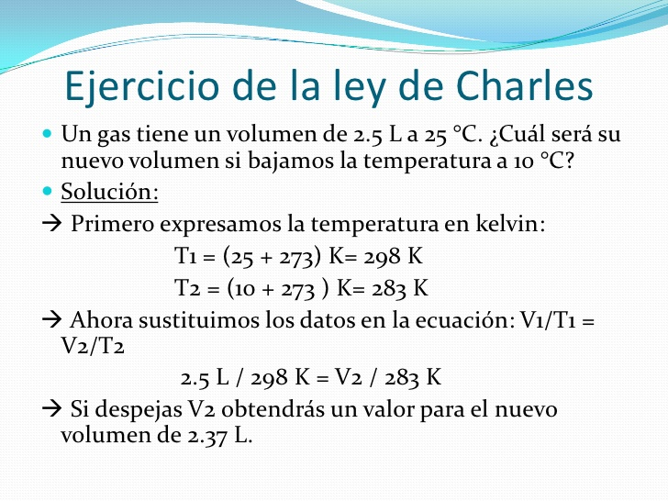Los ejercicios que trabajaran a continuación son similares a los ya trabajados en clases, solo recuerden reemplazar los datos de la formulas.

***Actividad 1:*** Resuelve los siguientes problemas en tu cuaderno. Sé ordenado y guíate pasó a paso… El orden es tu mejor aliado a la hora de resolver estos ejercicios. Lee bien, si ya está en grados K no debes transformar, solo si el problema te entrega la temperatura en °C

a.- Un gas tiene una temperatura de 400 K y tiene un volumen de 100 cm3 ¿Qué volumen ocupara este gas a una temperatura de 310 K?

b.- Se tiene un gas a una presión constante de 320 mm de Hg, el gas ocupa un volumen de 43 cm³ a una temperatura que está en 89°C. ¿Qué volumen ocupará el gas a una temperatura de 12°C?

c.- Un gas ideal ocupa un volumen de 1,50 litros a 34°C, si aumentamos la temperatura a 68°C ¿Cuál es el nuevo volumen, si la presión permanece constante?

d.- Una muestra de un gas ocupa un volumen de 3,20 L a 125°C ¿A qué temperatura el gas ocupara un volumen de 1,54 L, si la presión permanece constante?

e.- Una muestra de dióxido de carbono gaseoso ocupa un volumen de 785 L a 21°C y a 1.00 atm de presión. ¿Cuál será el volumen de la muestra si la temperatura aumenta a 28°C?

f.- Una muestra de nitrógeno ocupa 201 ml a 170°C ¿A qué temperatura debería el gas ocupar 432 ml, si la presión no cambia?

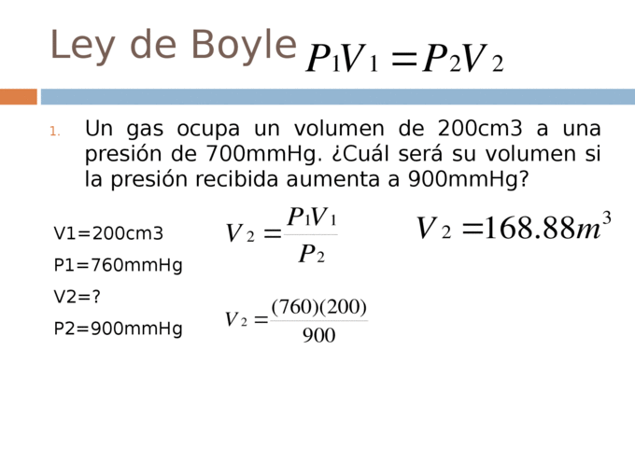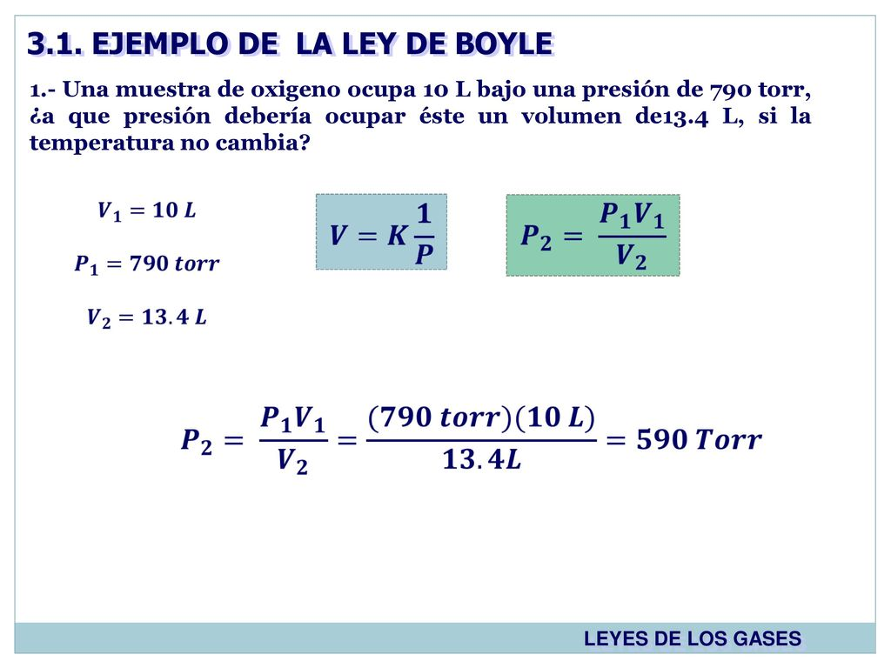

***Actividad 2:*** Resuelve los siguientes problemas en tu cuaderno. Sé ordenado y guíate pasó a paso… El orden es tu mejor aliado a la hora de resolver estos ejercicios. Recuerda que solo debes reemplazar la formula y evitar los datos distractores.

a.- Un gas ocupa un volumen de 300 cm3 a una presión de 600 mmHg. ¿Cuál será su volumen si la presión recibida aumenta a 900 mmHg?

b.- A presión de 12 atm, 28 L de un gas a temperatura constante experimenta un cambio ocupando un volumen de 15 L. Calcula la presión que ejercerá el gas.

c.- Un tanque contiene 200 litros de aire y soporta una presión de 1 atm. ¿Cuál será el volumen si la presión varía a 2 atm?

d.- Una muestra de oxigeno que ocupa un volumen de 500 ml a 760 torr de presión se quiere comprimir a un volumen de 380 ml. ¿Qué presión debe ejercerse si la temperatura permanece constante?

e.- Disponemos de una muestra de gas que a 500°C presenta una presión de 6,8 atm y un volumen de 30,2 L. ¿Qué volumen ocupará, si a la misma temperatura, la presión baja hasta 3,0 atm?

f.- Una cantidad de gas ocupa un volumen de 160 m. La una presión de 4,56 atm. ¿Qué volumen ocupará a una presión de 3,5 atm si la temperatura no cambia?

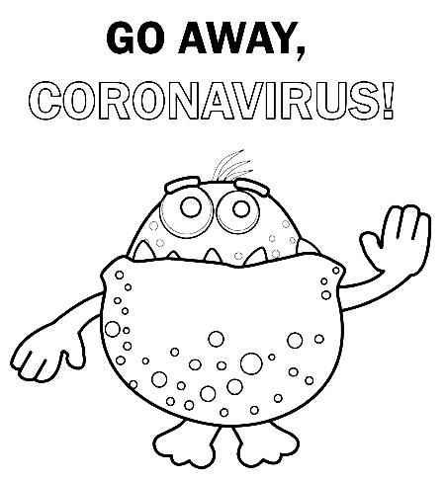

* Recuerda que puedes seguir ejercitando cambiándole el valor numérico a los problemas trabajados… Este tipo de ejercicios serán los que se evaluaran en nuestra primera evaluación del año (cuando nos volvamos a ver)

Dios les bendiga y proteja junto a sus familias… ¡No salgan de casa! No es necesario…